муниципальное бюджетное дошкольное образовательное учреждение детский сад компенсирующего вида «Тополёк»

Использование метода наглядного моделирования
в процессе коррекции звукопроизношения на этапе
автоматизации звуков в связной речи.

(из опыта работы)

Учитель-логопед
высшей квалификационной категории
Л.Г.Маковей

Волгодонск, 2014

В логопедической практике встречаются дети не только с разным уровнем речевого развития, но и разного возраста с разными психофизическими и личностными особенностями. Задача логопеда - подготовить ребенка к школе так, чтобы состояние речи соответствовало возрастной норме. Это является важным условием благополучной адаптации в обществе, успешной учебной и коммуникативной деятельности.
Значимым моментом в процессе речевой коррекции является поэтапная автоматизация исправленных звуков, постепенное привыкание ребенка к новому произношению. Но, как показывает практика, у большинства детей возникают трудности по причине недостаточной сформированности фонематического слуха, особенностей строения артикуляционного аппарата и попросту укоренившейся привычке дефектного произношения. Основываясь на принципе от простого к сложному, мы преодолеваем длинный путь по закреплению звуков в речи: от слога к слову, от слова к предложению, от предложения к рассказу.
Поскольку рассказывание является подготовкой к переходу в свободную речевую деятельность, то этот вид работы требует особенного внимания. Необходимо научить детей не только правильно выговаривать поставленные звуки в ходе повествования, но и последовательно, грамматически правильно излагать свои мысли. Одним из факторов, облегчающих процесс коррекции связной речи, является наглядность, представленная в виде мнемотаблиц. Это модели рассказов, в которых содержание передается схематически в максимально доступном для детей виде. Использование мнемотаблиц позволяет детям быстрее и легче запоминать и воспроизводить текст.
Основной отличительной особенностью предлагаемого материала является насыщение рассказов звуками с целью автоматизации их в связной речи. Рассказы составлены так, чтобы
-объем текста был небольшой,
-структура слов и предложений простая
-каждое предложение представлено визуальным образом.
Предложения подписаны под картинками, что облегчает подачу и воспроизведение материала.
Вместе с тем один и тот же рассказ можно представить в более сжатом, упрощенном варианте для детей младшего возраста с тяжелым нарушением речи и в развернутом, насыщенном прилагательными либо сравнительными оборотами-для старших воспитанников.
Основой для создания моделей рассказов послужили переработанные и адаптированные тексты А.И.Богомоловой, И.И.Ермаковой, Л.Н.Ефименковой.
Часть рассказов имеет авторское происхождение.
Очень важным условием для достижения нужного результата является совместная деятельность логопеда, родителей и воспитателей. Интегративное взаимодействие специалистов образовательного учреждения и родителей по коррекции речевых нарушений происходит на основе активного общения, взаимодополнения, сотрудничества. Работа над рассказом происходит в следующей последовательности:
-логопед анализирует содержание текста, фиксируя внимание не только на сюжете, но и на автоматизируемых звуках; ребенок пересказывает рассказ на основании мнемотаблицы, после чего карточка-мнемотаблица передается родителям для закрепления материала и автоматизации выделенных в тексте звуков.
Родители повторяют рассказ дома и приносят карточку в детский сад.
Воспитатели в группе повторяют рассказ индивидуально с ребенком либо предлагают воспитаннику рассказать его другим детям.
Часто предлагается придумать продолжение рассказа или диалога между персонажами, что является элементом творчества. Приемы мнемотехники нашли широкое применение в моей практике. Использование рисунков (в том числе выполненных детьми) для обучения рассказыванию и автоматизации звуков увлекает дошкольников, превращая непосредственно образовательную деятельность в игру.
Результаты диагностики показали, что использование метода наглядного моделирования рассказов, представленных в виде мнемотаблиц, дает положительную динамику как в процессе автоматизации звуков, так и в развитии связной монологической речи.

Предлагаю ознакомиться с приведенными ниже мнемотаблицами и текстами рассказов и взять их на вооружение.

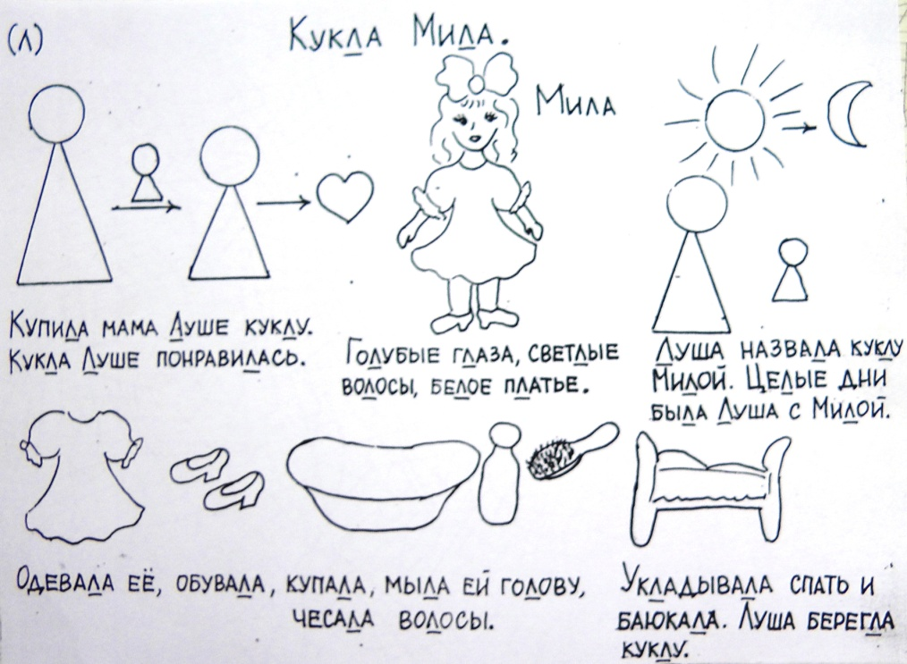

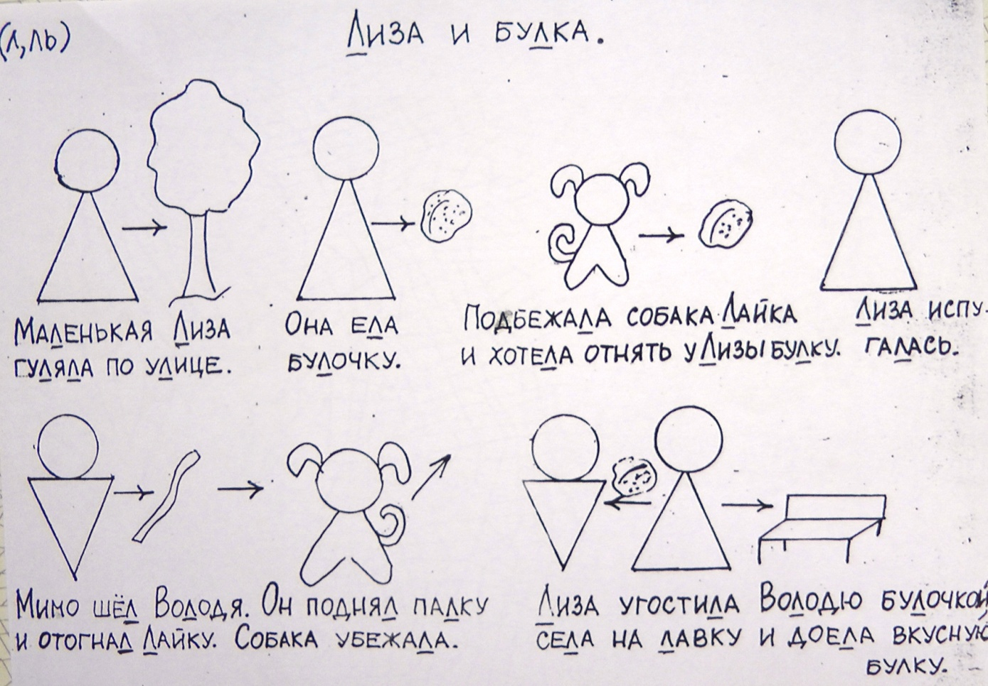

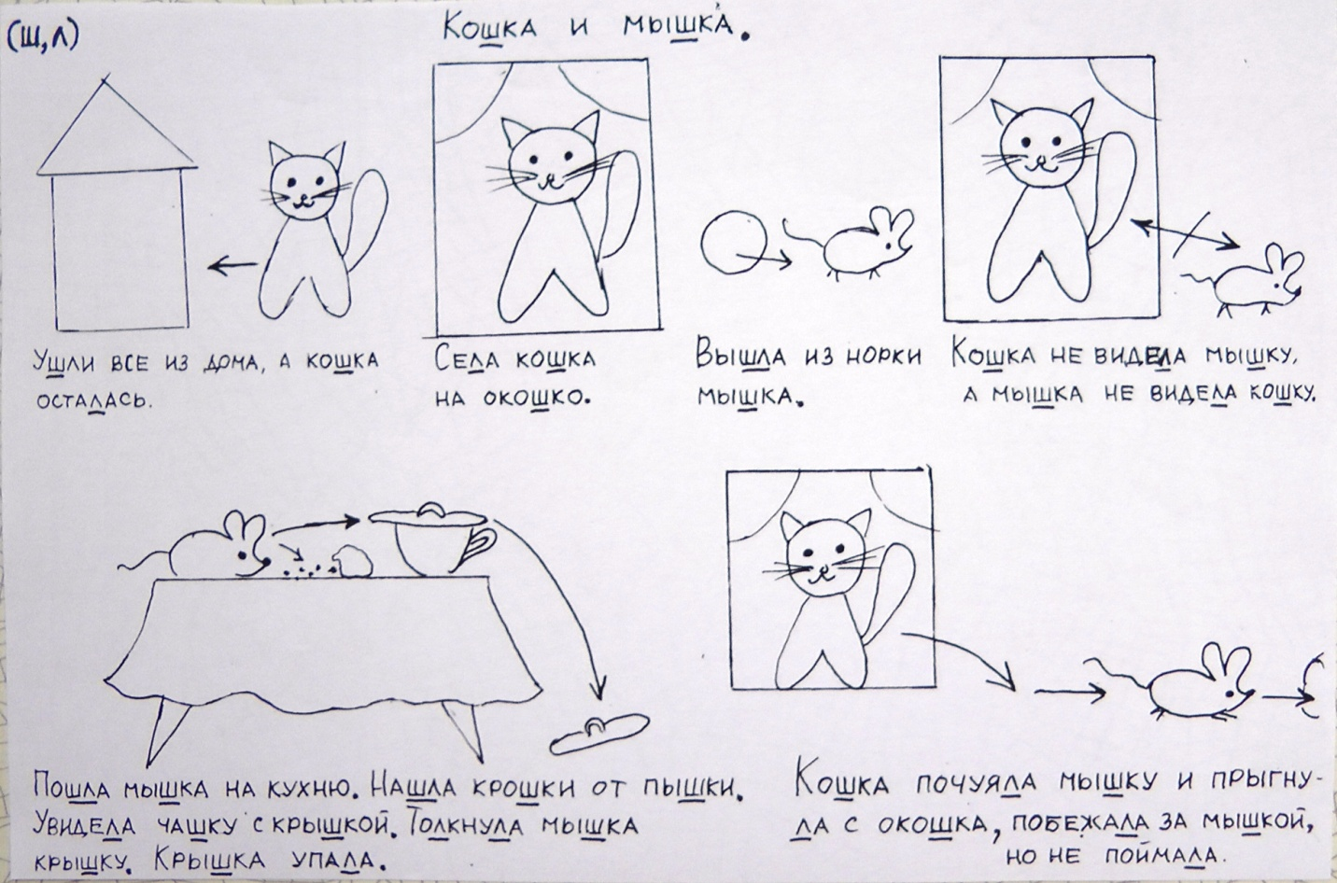

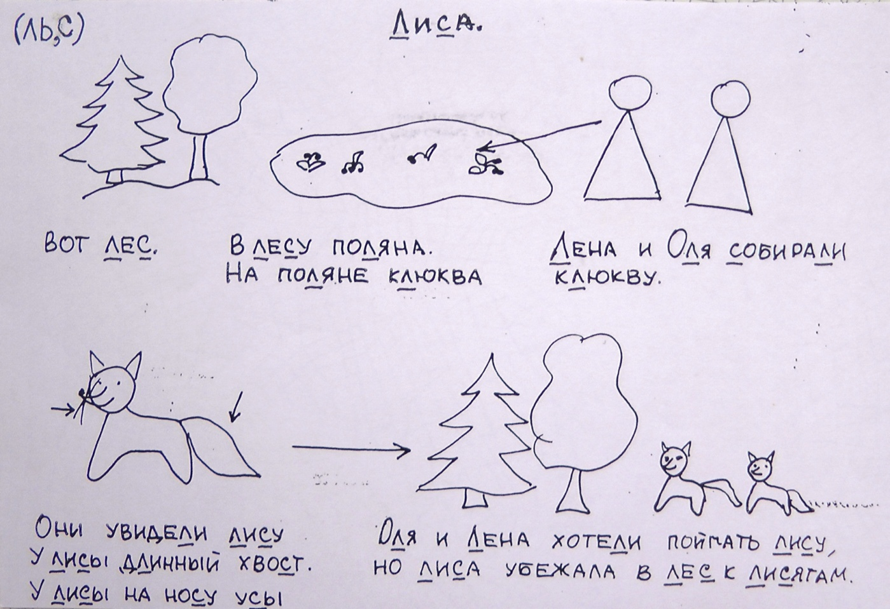

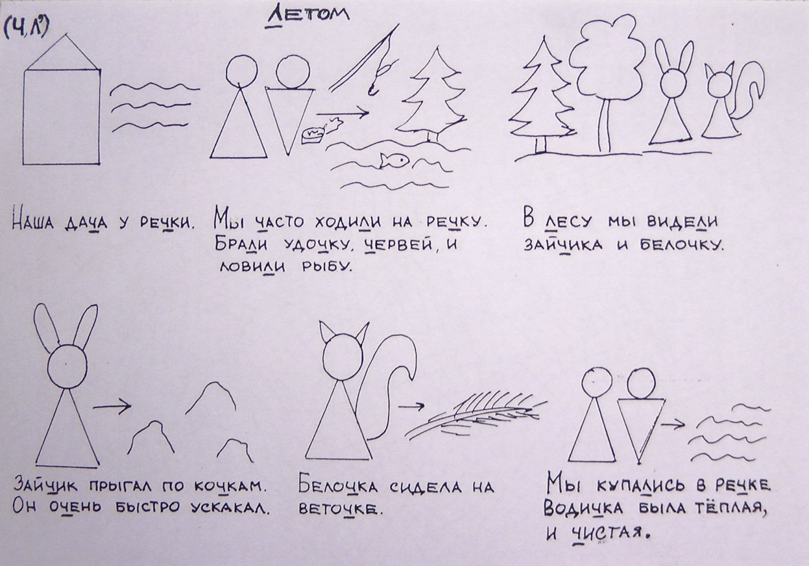

Желаю успеха.

